12.5日动态

**一、来园情况**

今天来园17位小朋友，6位休息在家。

1. **区域游戏**

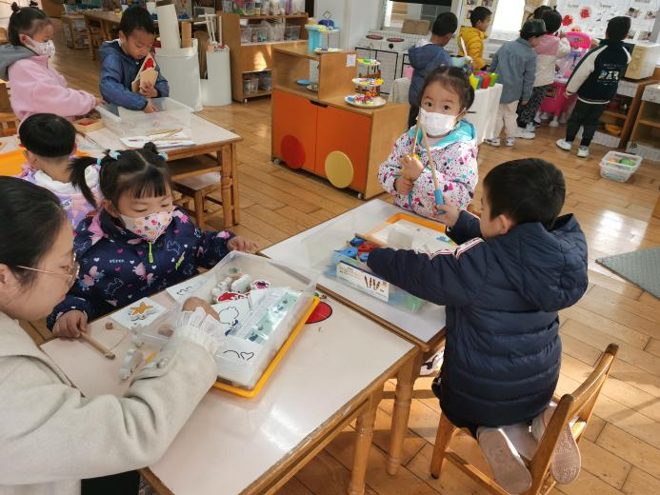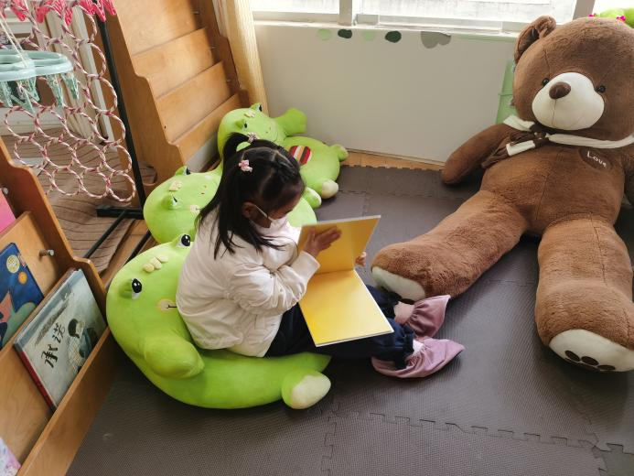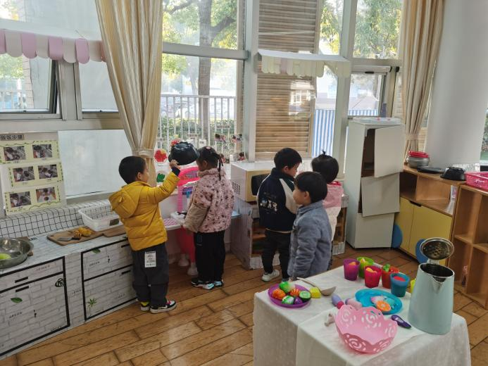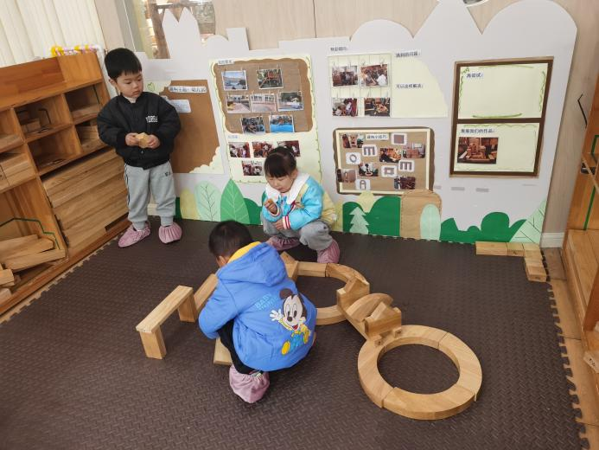

建构区：邢锦、欢欢、李若伊；梁礼煊、垚垚(桌面)

娃娃家：皓皓、靳一哲、季千予、何安瑾、卢文汐、程梓轩；

益智区：张雨歆、黄铭宇、吴颀、泡芙、夏我芯、龚奕欣；

图书吧：何安瑾

1. **集体活动——社会《爱唱歌的大恐龙》**

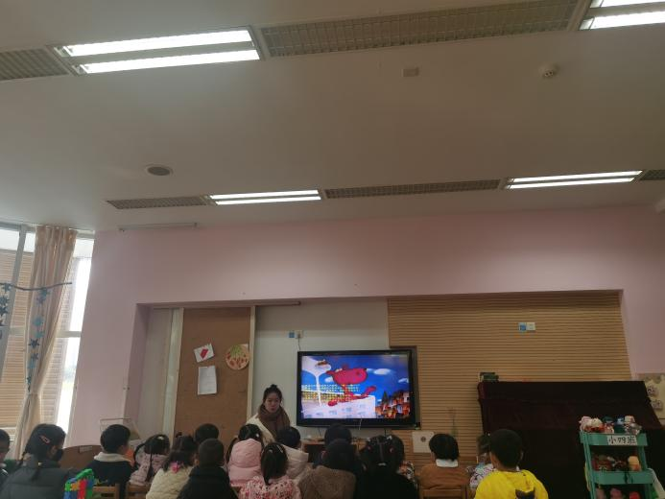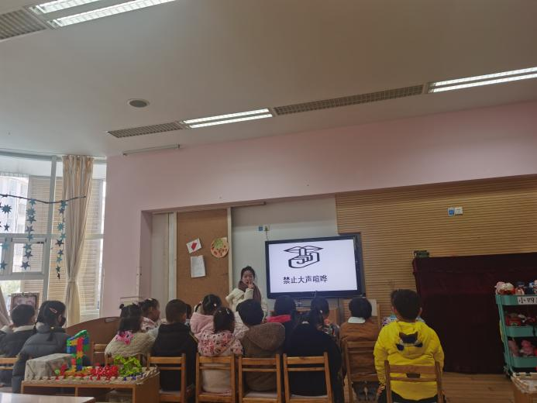

这是一节关于文明礼仪的社会活动。通过讲述大恐龙由于嗓门大而被大家讨厌，在小女孩的提醒下改正错误的故事，引导幼儿在愉悦的体验中了解声音大的危害，进而学会控制声音的音量，在与同伴相处中不影响他人，做一个有礼貌的好宝宝。 本次活动中，能理解故事内容，了解声音太大的危害，尝试控制自己的声音的小朋友是卢文汐，程梓轩，季千予，衣佳欢，黄铭宇，夏我杺，邢锦，张雨歆，龚奕欣，梁礼煊，肖茗皓，何安瑾，李若伊，陈语垚。

**四、户外活动——拍皮球**

皮球可以进行拍、滚、抛接等游戏，本次活动中，能互相合作，大胆挑战的小朋友是卢文汐，程梓轩，季千予，衣佳欢，黄铭宇，夏我杺，邢锦，张雨歆，龚奕欣，梁礼煊，肖茗皓，何安瑾，李若伊，陈语垚

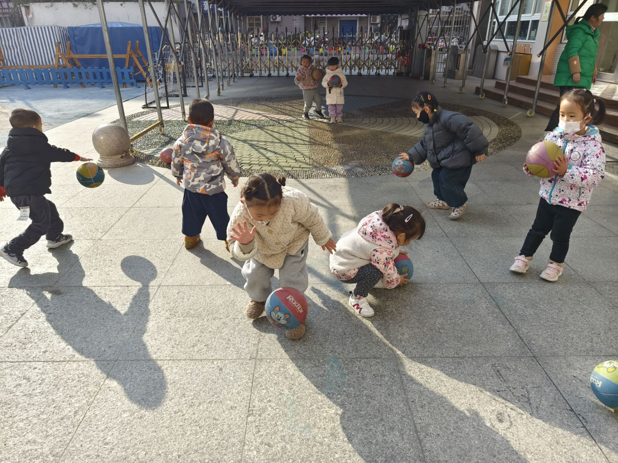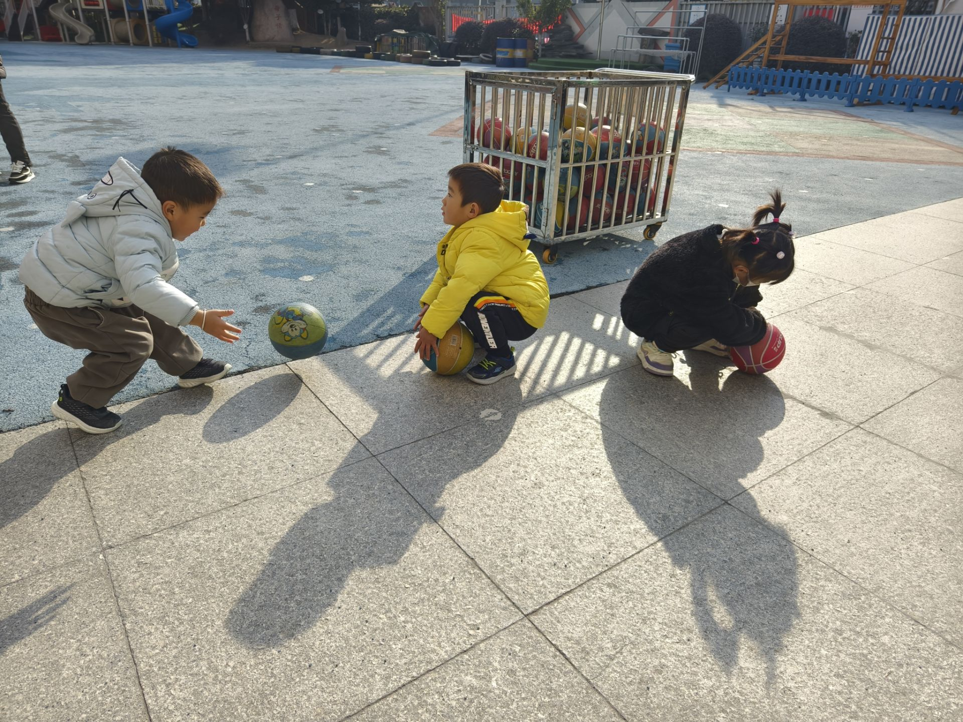

**五、午餐情况**

今天吃的是海鲜菇炒牛柳，清炒菠菜，西红柿猪肝汤，能独立吃饭并保持桌面干净的小朋友是程梓轩，季千予，衣佳欢，黄铭宇，夏我杺，龚奕欣，张雨歆，何安瑾，李若伊，邢锦，靳一哲，泡芙。

**六、友情提醒**

1.近期传染病感染率明显增多，呼吁大家在家多关注幼儿身体状况，做到早发现，不瞒报，早治疗；

2.近期气温下降，部分孩子脸部出现皴裂，有兴趣的家长可带一瓶香香放在教室，供幼儿涂抹。